## 1、img标签

### 1.1什么是img标签？

我们在网页中看到有图片展示，其实它就是用我们的这个img标签来实现的,那我们这个标签的语法是什么样的呢?我们来看一下。img元素向网页中嵌入一幅图像。

### 1.2为什么要使用img标签？

从技术上讲，<img> 标签并不会在网页中插入图像，而是从网页上链接图像。<img> 标签创建的是被引用图像的占位空间。

### 1.3怎么使用img标签？

基本语法：

**<img src="图片的路径" alt="图片说明文字" />**

必需的属性：

|  |  |  |
| --- | --- | --- |
| **属性** | **值** | **描述** |
| alt | *text* | 规定图像的替代文本，当图片加载失败时显示。 |
| src | *URL* | 规定显示图像的 URL。 |

例子：

<img src="./img/118.gif" alt="图片加载失败！"/>



可选的属性：

|  |  |  |
| --- | --- | --- |
| **属性** | **值** | **描述** |
| height | *pixels*  *%* | 定义图像的高度。 |
| width | *pixels*  *%* | 设置图像的宽度。 |
| title |  | 图片的说明(一般鼠标放到上面会显示相应的文字) |

例子：

<img src="img/gril.jpg" width="300px" title="一个美丽的女孩" />



### 1.4注意事项

* + - 1. img是一个行内标签，并且是一个单标签（自关闭）
      2. 多种图片格式都认识（**jpg**,bmp,**png**,**gif**）
      3. 当我们修改图片的宽度时，高度会等比例进行缩放(反之亦然)

## 2、audio标签

### 2.1 什么是audio标签？

<audio> 标签用于定义网页中的声音，比如：我们在打开网页的是时候，有的网页里有一些背景音乐，或某些在线音乐网站上的歌曲在线播放，诸如这类的音乐或其他音频流就是用audio标签指定的。

### 2.2怎么使用audio标签？

基本语法：

<audio src="音乐文件路径url" autoplay="autoplay">

您的浏览器不支持 audio 标签。

</audio>

属性解释如下：

|  |  |  |
| --- | --- | --- |
| **属性** | **值** | **描述** |
| **[autoplay](http://www.w3school.com.cn/tags/att_audio_autoplay.asp)** | autoplay | 如果出现该属性，则音频在就绪后马上播放。 |
| **[controls](http://www.w3school.com.cn/tags/att_audio_controls.asp)** | controls | 如果出现该属性，则向用户显示控件，比如播放按钮。 |
| [loop](http://www.w3school.com.cn/tags/att_audio_loop.asp) | loop | 如果出现该属性，则每当音频结束时重新开始播放。 |
| [muted](http://www.w3school.com.cn/tags/att_audio_muted.asp) | muted | 规定视频输出应该被静音。 |
| [preload](http://www.w3school.com.cn/tags/att_audio_preload.asp) | preload | 如果出现该属性，则音频在页面加载时进行加载，并预备播放。  如果使用 "autoplay"，则忽略该属性。 |
| **[src](http://www.w3school.com.cn/tags/att_audio_src.asp)** | *url* | 要播放的音频的 URL。 |

示例：

<audio src="img/beyond.mp3" controls="controls">

您的浏览器不支持audio标签

</audio>



### 2.3 audio标签支持的音频格式

当前，audio 元素支持三种音频格式：

|  |  |  |  |  |  |
| --- | --- | --- | --- | --- | --- |
|  | **IE 9** | **Firefox .5** | **Opera 0.5** | **Chrome .0** | **Safari 3.0** |
| Ogg Vorbis |  | √ | √ | √ |  |
| MP3 | √ |  |  | √ | √ |
| Wav |  | √ | √ |  | √ |

### 2.4注意事项

可以在开始标签和结束标签之间放置文本内容，这样老的浏览器就可以显示出不支持该标签的信息。

## 3、video标签

### 3.1什么是video标签

<video> 标签定义视频，比如电影片段或其他视频流。

### 3.2怎么使用video标签

基本语法：

<video src="视频文件路径" controls="controls">

您的浏览器不支持 video 标签。

</video>

提示：可以在开始标签和结束标签之间放置文本内容，这样老的浏览器就可以显示出不支持该标签的信息。

|  |  |  |
| --- | --- | --- |
| **属性** | **值** | **描述** |
| [autoplay](http://www.w3school.com.cn/tags/att_video_autoplay.asp) | autoplay | 如果出现该属性，则视频在就绪后马上播放。 |
| [controls](http://www.w3school.com.cn/tags/att_video_controls.asp) | controls | 如果出现该属性，则向用户显示控件，比如播放按钮。 |
| [height](http://www.w3school.com.cn/tags/att_video_height.asp) | *pixels* | 设置视频播放器的高度。 |
| [loop](http://www.w3school.com.cn/tags/att_video_loop.asp) | loop | 如果出现该属性，则当媒介文件完成播放后再次开始播放。 |
| [muted](http://www.w3school.com.cn/tags/att_video_muted.asp) | muted | 规定视频的音频输出应该被静音。 |
| [poster](http://www.w3school.com.cn/tags/att_video_poster.asp) | *URL* | 规定视频下载时显示的图像，或者在用户点击播放按钮前显示的图像。 |
| [preload](http://www.w3school.com.cn/tags/att_video_preload.asp) | preload | 如果出现该属性，则视频在页面加载时进行加载，并预备播放。  如果使用 "autoplay"，则忽略该属性。 |
| [src](http://www.w3school.com.cn/tags/att_video_src.asp) | *url* | 要播放的视频的 URL。 |
| [width](http://www.w3school.com.cn/tags/att_video_width.asp) | *pixels* | 设置视频播放器的宽度。 |

示例：

<video src="img/movie.ogg" controls="controls" poster="./img/aa.bmp" width="400px">

您的浏览器不支持video标签

</video>

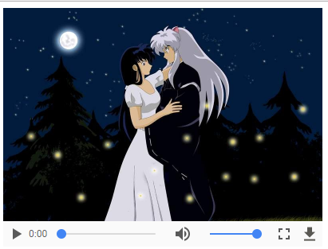

### 3.4 支持的格式

Ogg、MPEG4、WebM

## 4、source标签（了解）

### 4.1 什么是source标签?

source标签为媒介元素（比如 <video> 和 <audio>）定义媒介资源。

### 4.2 为什么使用source标签?

允许规定可替换的视频/音频文件供浏览器根据它对媒体类型或者编解码器的支持进行选择。

### 4.3 怎么使用source标签?

基本语法：

<source src="资源地址url" type="资源类型">

示例:

1.选择合适的音频播放：

<audio controls="controls">

<source src="img/beyond.mp3" type="audio/mp3">

<source src="img/1.mp4" type="audio/mp4">

您的浏览器不支持audio标签

</audio>

示例:

2.选择合适的视频播放

<video controls="controls">

<source src="img/1.mp4" type="video/mp4">

<source src="img/movie.ogg" type="video/ogg">

您的浏览器不支持audio标签

</video>

### 4.4 注意事项

src的值为资源地址，type的值为资源的类型。可以指定多个资源，浏览器将自动选择支持的资源进行播放。

常用的类型：

用于视频：

* video/ogg
* video/mp4
* video/webm

用于音频：

* audio/ogg
* audio/mpeg

## 5、小结

1. 什么是audio标签？
2. 什么是video标签？
3. 什么是source标签？

二、列表标签ul,ol,dl

HTML中的列表共有3种形式：无序列表、有序列表以及定义列表。

## 无序列表ul

### 1.1什么是无序列表?

常用于表示内容之间存在有并列关系，每一个列表分为多个子项，但是子项之前没有相应的编号，只有一个原点用于标识。

### 1.2怎么使用无序列表?

基本语法：

<ul >

<li>文本内容</li>

</ul>

结构说明:

列表标签：ul ,li ->块标签 ，**并且必须组合出现**

ul代表整个列表， li代表列表中的每个成员。

ul标签：用于定义列表的位置（外壳）

li标签：用于定义列表的每一项，列表可以有多项（多个li标签对）

### 1.3注意事项

* + - 1. <ul>标签对里面添加<li>标签，<ul> <li> 是组合使用的，li代表列表里面的每一个列表项。
      2. li标签对里面可以添加任何内容（可以嵌套标签）
      3. 无序列表通常会自动生成一个小圆点效果，在实际应用中通常要去除。

（使用行内样式去掉li前面小圆点<ul style=”list-style:none”>***</ul>，这里只做了解内容，不做过多扩展，后面有专门的课讲解CSS样式）

## 2、有序列表ol

### 2.1什么是有序列表?

通常用来表示内容之间的顺序或者是重要性关系，每一个列表都分为多个子项，每一个子项都有相应的**编号。**

### 2.2怎么使用有序列表?

基本语法：

<ol>

<li>小苹果</li>

</ol>

结构说明:

列表标签：ol,li ->块标签 ，**并且必须组合出现**

ol代表整个列表， li代表列表中的每个成员。

### 2.3注意事项

<ol> <li> 是组合使用的，li代表列表里面的每一个列表项。

有序列表ol上的type属性有几个值：

1. A 代表列表项前面显示的是大写字母；
2. a表示显示小写字母；
3. I代表用大写罗马数字显示；
4. i代表用小写罗马数字显示。
5. 默认情况下显示数字；

## 3、定义列表dl

### 3.1什么是定义列表?

<dl> 标签定义了定义列表，常用于表示名词或者是概念的定义，每一个子项有两个部分组成，第一部分是名词或者是概念，第二部分是相应的解释和描述。

### 3.2 怎么使用定义列表?

基本语法：

<dl>

<dt>计算机</dt>

<dd>用来计算的仪器 ... ...</dd>

<dt>显示器</dt>

<dd>以视觉方式显示信息的装置 ... ...</dd>

</dl>

结构说明:

dl:标记定义了一个定义列表

dt:标签定义了 定义列表中的项目（即术语部分）

dd:标签定义了 定义列表中的项目部分的解释

<dt>和<dd>都必须放在<dl></dl>标志对之间

效果：

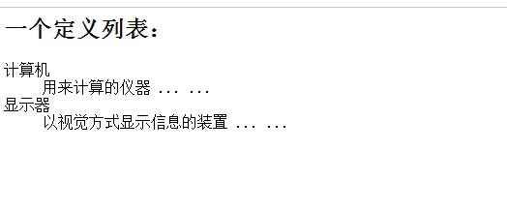

### 3.3注意事项

<dl> <dt> <dd> 通常是配合使用的，不能单独使用。

列表标签一般需要配合CSS一起完成某些效果。

三、表格 table

## 1、表格标签

### 1.1什么是表格?

表格最重要的目的是显示表格类数据，比如就业薪资表，财务报表，学生信息表，座次表等。

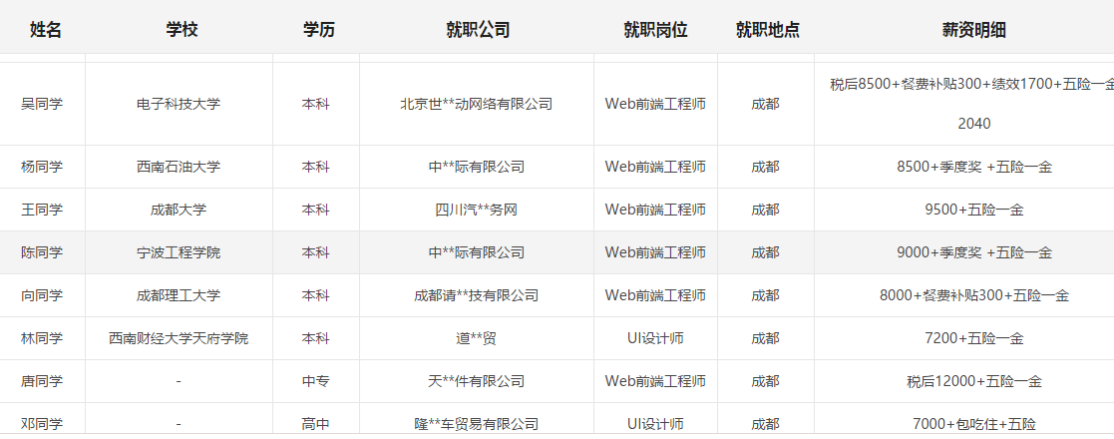

其实表格在网页开发中使用非常的广泛，它跟前面所学的列表一样，都是由一些固定的标签搭配起来使用，只是它的标签稍多了一些。但是我们需要撑握的只有3个。

基本结构标签:

**<table> ：定义表格**

**<tr> ：定义表格的行**

**<td> ：定义表格中的单元格**

<th> ：定义表格中的表头单元格

<thead> ：定义表格中的表头内容

<tbody> ：定义表格中的主体内容

<tfoot> ：定义表格中的表注内容（脚注）

<caption>：定义表格标题

### 1.2怎么使用表格?

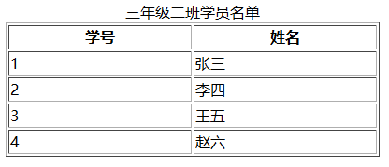

基本结构

<table 属性="属性值">

<tr><td></td></tr>

<tr><td></td></tr>

</table>

表格的组成：固定的列与可变的行组成   
 table(表格)

tr(行)

td(列)   
 th(表头使用)

|  |  |  |  |
| --- | --- | --- | --- |
| **属性** | **值** | **描述** | **DTD** |
| [align](att_table_align.asp.htm) | * left * center * right | 不赞成使用。请使用样式代替。  规定表格相对周围元素的对齐方式。 | TF |
| [bgcolor](att_table_bgcolor.asp.htm) | * *rgb(x,x,x)* * *#xxxxxx* * *colorname* | 不赞成使用。请使用样式代替。  规定表格的背景颜色。 | TF |
| [border](att_table_border.asp.htm) | *pixels* | 规定表格边框的宽度。 | STF |
| [cellpadding](att_table_cellpadding.asp.htm) | * *pixels* * *%* | 规定单元边沿与其内容之间的空白。 | STF |
| [cellspacing](att_table_cellspacing.asp.htm) | * *pixels* * *%* | 规定单元格之间的空白。 | STF |
| [summary](att_table_summary.asp.htm) | *text* | 规定表格的摘要。 | STF |
| [width](att_table_width.asp.htm) | * *%* * *pixels* | 规定表格的宽度。 | STF |

### 1.3表格的结构化

tr可以直接放在table中但是为了更好的管理这些tr，我们可以把不同的tr放到不同的分组中 thead（表格头部），tbody（表格身体），tfoot（表格尾部）；

caption（表格的标题）

## 2、表格合并行列

### 2.1为什么需要表格的合并?

<http://www.itsource.cn/web/news/1/20151228/572.html>

如下图所示:

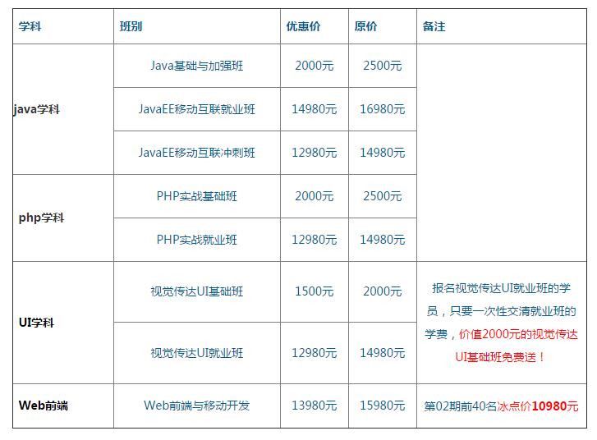

### 2.2怎么使用表格的合并?

跨行与跨列的属性在td标签中进行：

colspan : 跨列合并（横向），一个单元格占一行内多个单元格的位置 跨n列，就把下面的n-1个td删除

rowspan : 跨行合并（纵向），一个单元格占一列内多个单元格的位置 跨n行，在把它下面n-1 个 tr的td删除

示例:

|  |
| --- |
| <!-- 第一个格子跨两列 -->  <table border="1" width="800" cellspacing="0" >  <tr>  <td colspan="2">1.1</td>  <td>1.3</td>  </tr>  <tr>  <td>2.1</td>  <td>2.2</td>  <td>2.3</td>  </tr>  </table>  <!-- 第一个格子跨两行 -->  <table border="1" width="800" cellspacing="0" >  <tr>  <td rowspan="2">1.1</td>  <td>1.2</td>  <td>1.3</td>  </tr>  <tr>  <td>2.2</td>  <td>2.3</td>  </tr>  </table> |

### 2.3注意事项

注意：列的个数要一致 如果一个格子中没有内容，请尽量使用 （&nbsp;空格）补齐

### 2.4常见问题

**建议：如果要完成跨行跨列，先做一个完整的表格。再一步一步的去完成跨行合并或跨列合并操作。**

1. 结构化后的表格需要去掉结构标签后,再做合并操作
2. 注意需要合并的td起始位置,合并完成后必须清除同行或列多出来的td